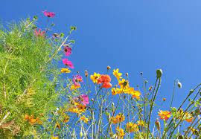
Gulgruppe

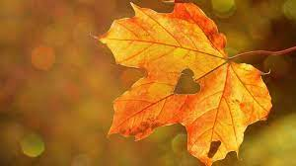
Månedsrapport for august
Oppsummering av august
Denne måneden har vi hvert så heldig og hatt dramarommet, hver samling har vi lest en ny bok med leselampen. Da blir boken forstørret på en skjerm, barna sitter i ro gjennom hele boken. De liker å bli lest for, vi har også begynt med å rekke opp hånden når de skal si noe i samlingen. Vi bruker også barns medvirkning med valg av aktiviteter. Gjennom dagen øver barna på selvstendighet ved å hente klær i yttergarderobe og kle på seg selv. Vi har gjennomført en rekke aktiviteter. Vi er så heldige å ha lille krøll (fotballbanen) rett over veien der får ungene utløp for en del energi gjennom trening og lek. Vi har hatt stasjonstrening med fotball, turn og stafett. Slike aktiviteter ser vi at barna liker godt. Vi har også hatt vår første gymtime med hinderløype, haien kommer, tur og fotball. Det er en aktiv gjeng som koser seg når de er i bevegelse. Turdagen er også komt i gang med tur til Sørmarka hvor vi plukket bjørnebær og var på småkryp jakt. Det er spennende inne i skogen og barna får til en helt annen fantasilek. Veldig kjekt å se når de leker sammen. Sist torsdag var det åpning av Bjørnebanden, vi hadde en lang samling om hva det vil si å være eldst i barnehagen og hva Bjørnebanden er. Vi presenterte bamsen Bjørnis som skal være med barna hjem. Vi avsluttet med Bjørnechips og Bli med dansen.

Månedsplan for september
Plan for september
Sosialemål: si takk for maten.
Fagområdet: Natur, miljø og teknikk.
Tema; vennskap
Vennskap er viktig i alle aldere.
I Rammeplanen: I barnehagen skal alle barn kunne erfare å være betydningsfulle for fellesskapet og å være i positivt samspill med barn og voksne. Barnehagen skal aktivt legge til rette for utvikling av vennskap og sosialt fellesskap. Barnas selvfølelse skal støttes, samtidig som de skal få hjelp til å mestre balansen mellom å ivareta egne behov og det å ta hensyn til andres behov.
Vi deler barna inn i grupper og har ulike aktiviteter og lek. Barna skal ha mye frilek der de skal inkludere andre barn inn i rolleleken. I samlingsstunden vil vi fortsette å snakke om å være en god venn og hvordan vi ordner opp i konflikter og sier i fra om noe dumt skjer. I løpet av en hel dag vil det ofte oppstå noen konflikter blant barna. Vi snakker sammen om det som skjedde og blir venner igjen.

Formingsaktiviteter; Vi ønsker å fortsette med å veve, lage høstbilder og andre ting som vi blir inspirert av gjennom årstiden.

Gjennom arbeid med natur, miljø og teknologi skal barnehagen bidra til at barna

- opplever og utforsker naturen og naturens mangfold
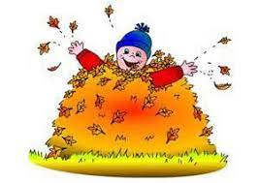
- får gode opplevelser med friluftsliv året rundt
- få kjennskap til dyr og dyreliv.
Personalet på gruppen skal:
- legge til rette for mangfoldige naturopplevelser og bruke naturen som arena for lek, undring, utforsking og læring
- gi barna tid og anledning til å stille spørsmål, reflektere og lage egne forklaringer på problemstillinger, og til å delta i samtaler om det de har erfart og opplevd
- synliggjøre naturfenomener og reflektere sammen med barna om sammenhenger i naturen
- utforske og eksperimentere med teknologi og naturfenomener sammen med barna.
Natur, miljø og teknologi (udir.no)

Informasjon
Foreldremøte er i oktober, dato kommer.
Ukeplan for gruppen.
Mandag: turdag kl 10.00: ta med; sekk, sitteunderlag og vannflaske med vann.
Tirsdag: møtedag, fellessamling og lek.
Onsdag: aktiviteter i grupper.
Torsdag: Bjørnebanden kl 10.00.
Fredag: Varmmat og gym 13.55-15.00

27.9 Torgdag foreldre og barn leverer inn frukt og grønnsaker
28.9 Høstfest vi har fellessamling for barna og spiser deilig høstmat.

I slutten av måneden står Torgdag og Høstfest for tur. Tradisjon tro så får vi besøk av torgkonene, barna og dere leverer frukt og grønt til dem når vi kommer i barnehagen og vi går gruppevis til «Torjå» for å handle inn senere på dagen. Vi samarbeider og kutter opp grønnsakene til lapskaus som vi skal spise på høstfesten.
________________________________________________________________________________

Vi ønsker gjerne å få en beskjed dersom barnet ditt ikke kommer en dag, eller kommer sent.
Hilsen Kristine, Kristin, Line og Aissato

